**FUNKCE – EXPONENCIÁLNÍ, LOGARITMICKÉ**

1)

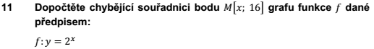

2)

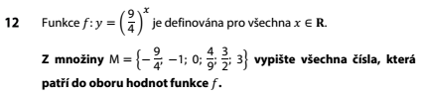

3)

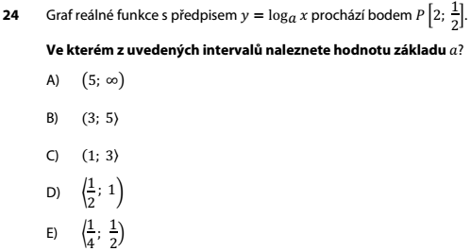

4)

